**MacOS下建立VPN连接(L2TP方式)**

1.选择"系统偏好设置"



2.点击"网络"进入网络设置界面



3.单击【+】,接口选择【VPN】，VPN类型选择【IPSec上的L2TP】，服务名称：默认（可以自定义），然后单击【创建】

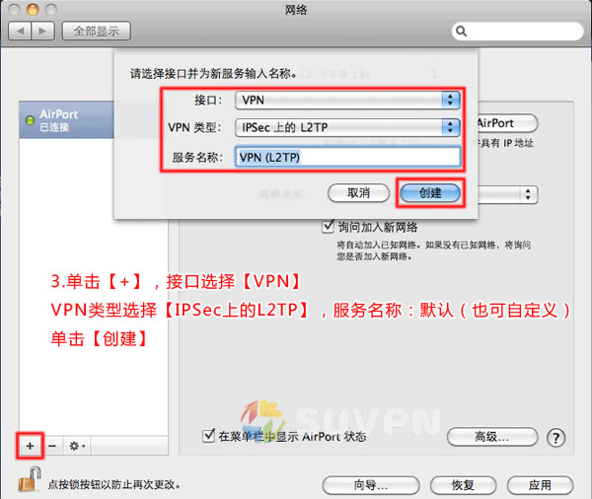

4.设置【服务器地址】,【账户名称】，然后单击【鉴定设置】

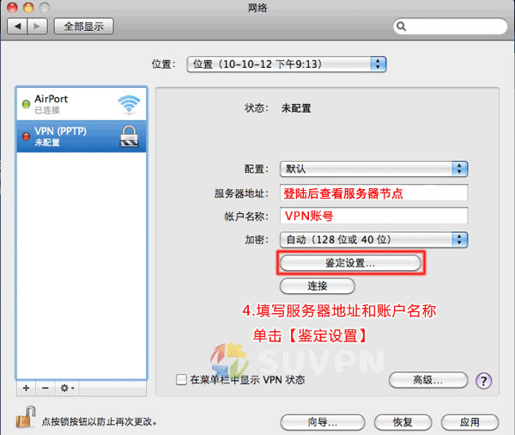

5.机器鉴定选择【共享的密钥（密钥：由管理员提供）】，设置好后单击【好】，然后单击【高级...】

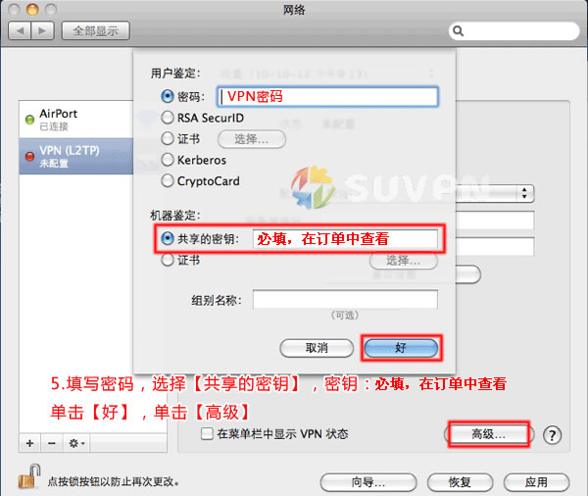

6.【通过VPN连接发送所有通信】一定要选中！闲置时间可以修改的长一些。单击【好】，然后单击【连接】即可连接VPN网络。

